

高爾夫》No.8：瑞德披上綠夾克，史畢斯差點九桿大逆轉
羅開Golf 頻道2018年12月24日 上午8:03
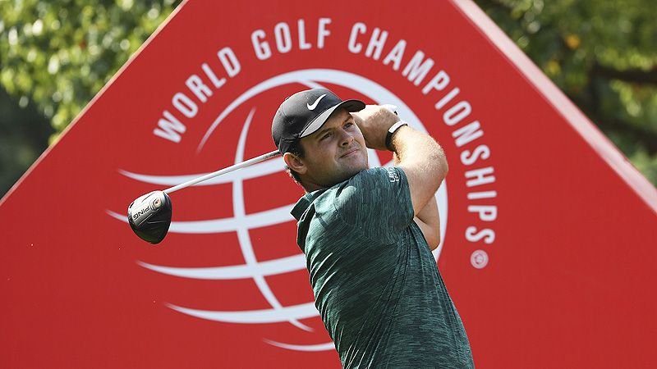
高爾夫》No.8：瑞德披上綠夾克，史畢斯差點九桿大逆轉

【羅開新聞中心編輯部 圖╱Getty Images╱美巡賽提供】今年的名人賽是屬於Patrick Reed（派崔克•瑞德）的，歷經十七次的奮戰，如願躋身四大賽冠軍俱樂部成員，不過Jordan Spieth（喬丹•史畢斯）證明自己是天生的奧古斯塔高手，因為從來沒人在此演出九桿大逆轉，從來沒人在決賽日打出低於標桿九桿的六十三桿，而他差點在這座自己曾經贏得一勝和兩個第二的球場做到。
靠著前十六洞狂砍九記博蒂，史畢斯的當天成績來到低於標準桿九桿，並以低於標準桿十四桿追平瑞德。只要接下來兩洞都博蒂，他將能夠創造四大賽從未見過的六十一桿，只要其中一洞博蒂，便能打破名人賽的六十三桿紀錄。
史畢斯在十七洞製造了機會，不過十八呎的博蒂推桿擦邊而過，隨後在十八洞發生了災難性的一球，小白球撞到樹枝後垂直掉下來，離果嶺還有二百六十七碼的上坡距離。史畢斯留下八呎的救平標準桿，結果推桿再次失手，不但錯失平球場紀錄，也錯失帶給瑞德更多的壓力。
年紀輕輕就擁四座大賽冠軍的史畢斯，開局以六十六桿獨領風騷，隔天的七十四桿成為致命傷，等到週末兩天分別為七十一和六十四桿，一切都太遲了，總成績為低於標準桿十三桿，在過去兩年都能夠輕鬆封王，今年只能排在第三名。
「這就是我擬定的計劃，」史畢斯當時說道：「畢竟落後九桿，只能好好享受比賽，別去擔心比賽本身，而是打好奧古斯塔。」
「我知道有人打得很好，出發時有八位選手在我前面，除了那些人的幫忙之外，還得打出超低的桿數，這幾乎是不可能的任務，不過我差點做到了。」
帶著三桿領先進決賽的優勢，瑞德開賽初期面臨同組對手Rory McIlroy（羅瑞•麥克羅伊）的強力挑戰，前兩洞被追到只差一桿。最恐怖的是史畢斯，竟然克服原本落後九桿的劣勢，最後則是Rickie Fowler（瑞奇•佛勒）的八呎博蒂推桿進洞，也讓瑞德來到第十八洞時完全沒有犯錯的空間。
瑞德沒有被滿場的觀眾嚇到，兩桿穩穩攻上果嶺，接著兩推進洞，成為新科名人賽冠軍，他賽後說道：「很高興最後兩洞都是平標準桿，進而贏得個人首座大賽冠軍，這種感覺實在太美妙了。」
現年二十八歲的瑞德，四大賽戰場的表現向來並不理想，直到去年的PGA錦標賽才首度打進前十，最後以兩桿之差並列第二。就在新球季的首場大賽，瑞德第二回合攻佔領先榜後再也不客氣了，雖然決賽日的前十一洞兩博蒂對三柏忌，打開了其他選手的機會大門，仍順利守勝利果實，嘗到更上層樓的滋味。

